**CASO DE USO: Asignar Evento**

**Sistema BO 1.0**

**Historial de Revisiones**

|  |  |  |  |
| --- | --- | --- | --- |
| ***Fecha*** | ***Versión*** | ***Descripción*** | ***Autor*** |
| 04/05/2016 | 1.0 | Elaboración del documento de especificación | Brayan Chapoñan |
|  |  |  |  |
|  |  |  |  |
|  |  |  |  |
|  |  |  |  |

1. **Mantenimiento de Cargo (CUS)**
   1. **Ficha de Proceso**

|  |  |  |  |
| --- | --- | --- | --- |
| **Número o código**  **de proceso** | PROC-005 | **Proceso** | Mantenimiento de cargo |
|  |  | **Responsable** | Brayan Chapoñan |
| **Objetivo / Propósito** | Realizar el registro de un cargo de un empleado.  Editar cualquier cargo. |  |  |
| **Frecuencia** | Este proceso se realiza cada vez que se quiere crear un nuevo cargo y a la vez se quiera modificar cualquier cargo requerido. |  |  |

|  |  |  |  |
| --- | --- | --- | --- |
| **Identificador** | **Actividad** | **Datos de Entrada** | **Datos de Salida** |
| 1 | Determinar la funcionalidad del negocio | Información de las funcionalidades de Negocio | Funcionalidad de negocio elegida |
| 2 | Consultar cargos | Funcionalidad de negocio elegida | Lista de cargos |
| 3 | Crear un cargo | Nombre del cargo  Descripción del cargo. | Cargo creado |
| 4 | Modificar cargo | Cargo creado | Cargo modificado |

* 1. **Diagrama del Proceso**

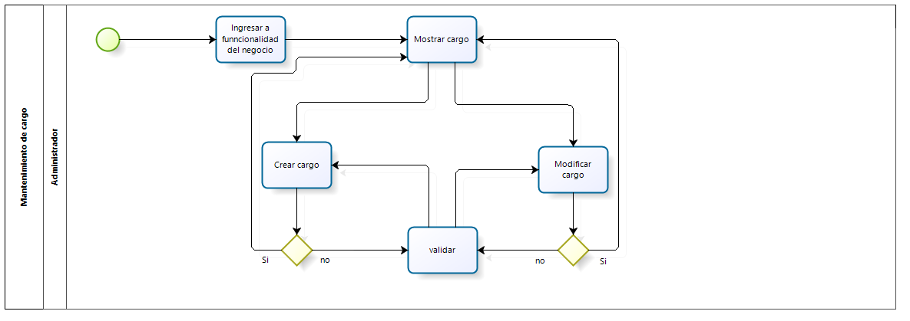

* 1. **Descripción de Actividades**

A continuación se procederá a describir las actividades, el rol que realiza la cada una de ellas y el tipo a la que pertenecen.

|  |  |  |  |  |
| --- | --- | --- | --- | --- |
| **ID** | **Actividad** | **Descripción** | **Rol** | **Tipo** |
| 1 | Determinar la funcionalidad del negocio | Cuando el administrador decide ingresar a las funcionalidades de mantenimiento del sistema. | Administrador | Manual |
| 2 | Consultar cargos | Se realiza cuando el administrador ingresa a la funcionalidad de mantenimiento de cargo. Al ingresar se visualizara un listado de los cargos ya registrados anteriormente | Administrador | Manual |
| 3 | Crear un cargo | Se realiza la creación de un cargo, llenando los campos con el nombre del cargo y la descripción del cargo. | Administrador | Manual |
| 4 | Modificar cargo | Se realiza un proceso de modificación de cargo, para cada cargo ya creado anteriormente, logrando modificar ya sea el campo del nombre o el de la descripción. | Administrador | Manual |